中马协团体单位注册流程

需要准备的图片或扫描件
- 团体Logo
- 团体执照（营业执照）

一、团体注册登陆网址：https://member.cncea.cn/
上述链接是 新的注册管理登陆网址，谢谢。
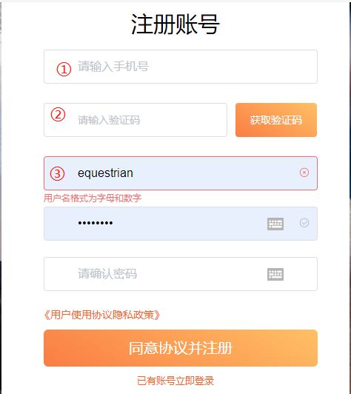
①输入绑定手机号码（不作为登陆账号）
②输入验证码
③输入登陆账号（✳今后登陆时使用的账号），登陆账号分大小写，必须是字母与数字组合。
④下面两个是密码和确认密码。

选择团体类型
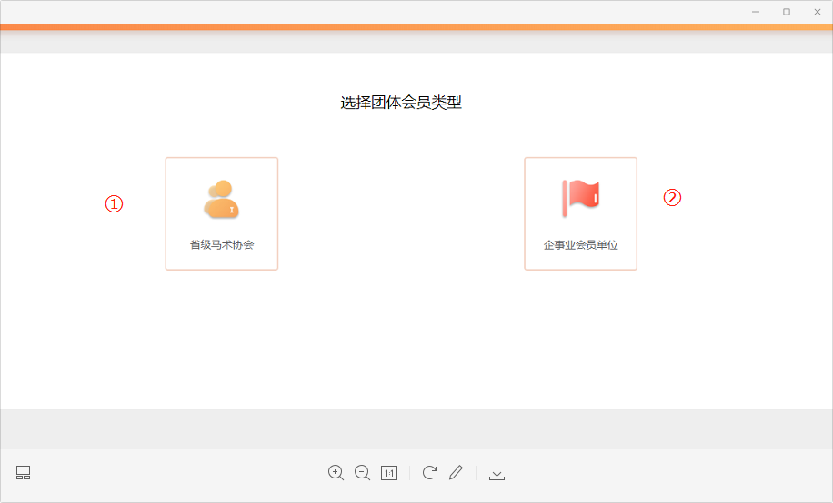
①一级协会注册从左边进入（省级协会会员每年度会费10000元）。
②二级团体注册从右边进入（企事业单位会员每年度会费 5000 元）。
- 提交基本信息（社会团体法人登记证书就是营业执照副本）
- 缴费通过线下汇款到协会对公账户中，提交汇款信息和上传汇款截图。

团体注册完成登陆页面
